Xây dựng website với các yêu cầu sau:

1-Tổ chức dự án web Spingboot với các packeage con gồm: models, controller, service.

2-Xây dựng 1 action method trả về view index.html. Với URL: / hoặc /home. Yêu cầu cụ thế của trang:

+ Navbar Boostrap menu với 3 danh mục bất kỳ (1đ)

+ Carousel Bootstrap: hiển thị 3 ảnh về NTU (1đ)

+ Cards Bootstrap: hiển thị ảnh đại diện và thông tin về Sinh viên đang dự thi (Họ tên, Lớp, Khoa, Trường) (1đ)

3-Tại service layer thực hiện các công việc sau:

+ Hard-code một danh sách Sản phâm (mã, tên, giá, mô tả) hoặc danh sách Sinh viên (mã, tên, điểm tích lũy) hoặc danh sách Đề tài (mã, tên đề tài, kinh phí thực hiện, .... ý nghĩa là dữ liệu có được thông qua việc truy cập CSDL (0.5đ) Chú ý rằng, việc xây dựng các model hay các DTO tương ứng là điều hiển nhiên phải thực hiện (0.5đ)

+ Xây dựng một service tìm kiểm thông tin thông qua mã (0.5đ)

+ Xây dựng một service trả về toàn bộ dữ liệu đã hard-code ở trên (0.5đ)

+ Xây dựng một service để thêm mới một phần từ vào danh sách (0.5đ)

4-Xây dựng các action và view cần thiết để thực hiện

+ Chức năng 1: Hiển thị danh sách dữ liệu (đã hard-code) lấy về thông qua việc gọi hàm dịch vụ tương ứng (1đ)

+ Chức năng 2: Hiển thị form cho phép thêm mới phần tử và thực hiện thêm vào danh sách ở dữ liệu đã hard-code ở tầng dịch vụ thông qua việc gọi hàm dịch vụ tương ứng (1đ)

+ Chức năng 3: Xây dựng chức năng tìm kiếm thông qua mã (1đ)

+ Chinh sửa lại view index để liên kết đến các chức năng trên (0.5đ)

5- 1đ cho tính thầm mỹ và chỉn chu của website.

Navbar Boostrap menu với 3 danh mục bất kỳ

Carousel Bootstrap: hiển thị 3 ảnh về NTU

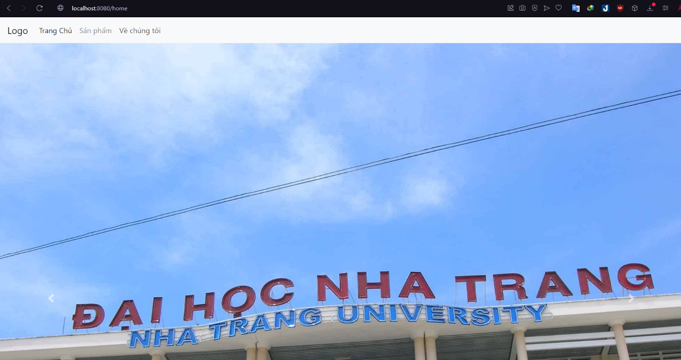

Cards Bootstrap: hiển thị ảnh đại diện và thông tin về Sinh viên đang dự thi (Họ tên, Lớp, Khoa, Trường)

Khi nhấn vào menu sản phẩm chuyển qua danh sách sản phẩm

Và nhấn vào các page

Trang khi nhấn vào button thêm sản phẩm mới

Và sau khi thêm

Thanh tìm kiếm dùng để tìm kiếm

Sau khi đã tìm kiếm xong